# Упражнения: Низ и текстови операции

Тествайте решението в Judge: <https://judge.softuni.org/Contests/4163/06-String-Processing-Basics>.

## Повтаряне на низове

Напишете програма, която чете **масив от низове**. Всеки низ трябва да бъде повторен **N пъти**, където **N** е **дължината** на низа. Накрая ги отпечатайте.

### Примери

|  |  |
| --- | --- |
| **Вход** | **Изход** |
| hi abc add | hihiabcabcabcaddaddadd |
| work | workworkworkwork |
| ball | ballballballball |

### Насоки

1. Първо прочетете **думите** от **конзолата**:

1. Инициализирайте **StringBuilder**:



1. **Обходете** всички **низове** на **масива**­:

1. В него създайте **променлива**, която има стойност **дължината на думата**:

1. След това създайте **for-цикъл**, който ще итерира докато променливата **i** е по-малка от **count**:

1. В **for-цикъла** добавете към резултата **думата**:

1. Накрая отпечатайте **резултата**:

## Валидни потребителски имена

Напишете програма, която чете **имена на потребители**, разделени със **запетая и интервал**. Отпечатайте **валидните** потребителски имена.

Едно потребителско име е **валидно**, когато:

* **Дължината** му е между **3 и 16 символа**
* **Съдържа** само бувки, числа, тирета и долни черти

### Примери

|  |  |
| --- | --- |
| **Вход** | **Изход** |
| sh, too_long_username, !lleg@l ch@rs, jeffbutt | jeffbutt |
| Jeff, john45, ab, cd, peter-ivanov, @smith | Jeff  John45  peter-ivanov |

### Насоки

1. Прочетете **имената на потребителите**:

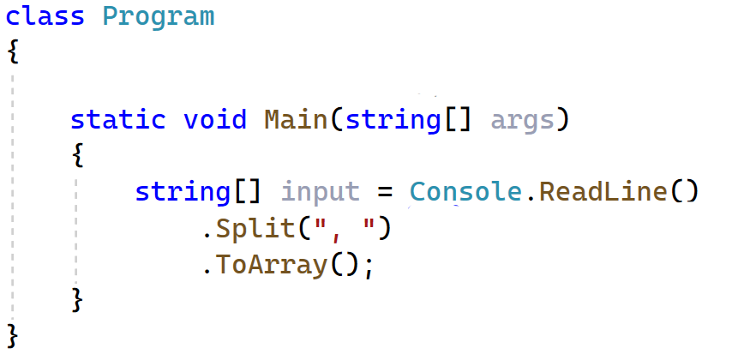

1. Създайте **списък** от **низ**:



1. Създайте **foreach-цикъл**, който обхожда **имената**, прочетени от входа:

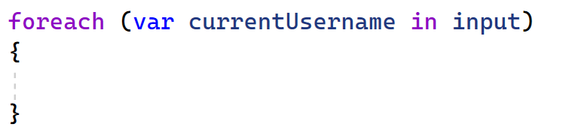

1. В него създайте **две променливи** - **validLength** със стойност **false** и **validSymbols** със стойност **true:**

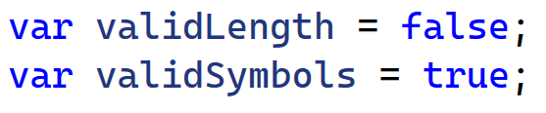

1. Създайте проверка дали **дължината** на **потребителското** име е **по-голяма** или **равна** **3** и **по-малка** или **равна** на **16**:

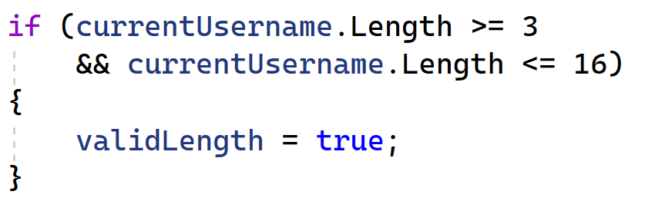

1. След това създайте **foreach-цикъл**, който обхожда символите на **потребителското** **име**:

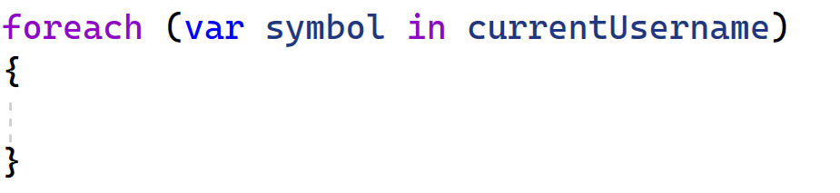

1. В него създайте проверка дали символа **не е число**, **"-"** или **"="**. Ако е така, сложете **стойност** на **validSymbols** **false** и излезте от **foreach-цикъла**:

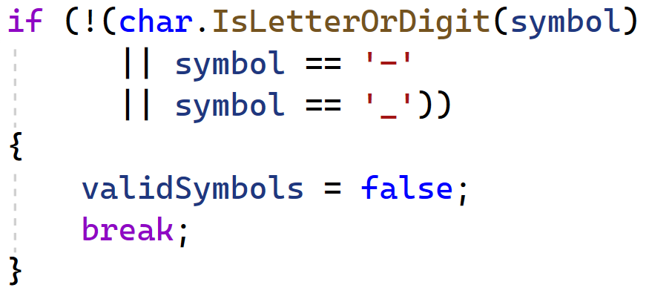

1. След **foreach-цикълa**,проверете дали **validLength** и **validSymbols** имат стойност **true**. Ако е така, добавете **потребителското име** в **списъка**:

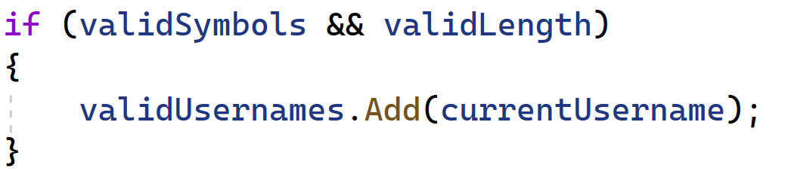

1. Накрая отпечатайте **имената** от **списъка** **validUsernames**:

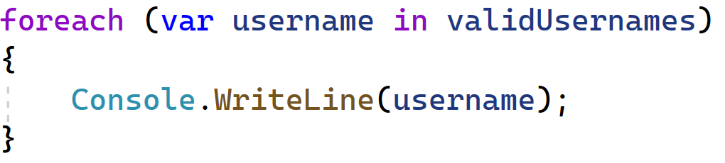

## Текстов филтър

Напишете програма, която получава **забранени думи** и **текст**. Всички забранени думи, намерени в текста, трябва да бъдат заминени със звездички – "*" . Забранените думи ще бъдат разделени със **запетая и интервал**.

Всички забранени думи ще бъдат в текста.

### Примери

|  |  |
| --- | --- |
| **Вход** | **Изход** |
| Linux, Windows  It is not **Linux**, it is GNU/**Linux**. **Linux** is merely the kernel, while GNU adds the functionality. Therefore we owe it to them by calling the OS GNU/**Linux**! Sincerely, a **Windows** client | It is not *****, it is GNU/*****. ***** is merely the kernel, while GNU adds the functionality. Therefore we owe it to them by calling the OS GNU/*****! Sincerely, a ******* client |

### Насоки

1. Прочетете входа
2. Заменете всички забранени думи с **"*"**
   * Използвайте метода **Replace()**
   * Използвайте **new string(char ch, int repeatCount)**,за да създадете **нов низ**, който съдържа само символ **"*"** и има дължината на забранената дума

## Файл

Напишете програма, която чете **път до файл**. Вашата задача е да извадите **името на файла** и неговото **разширение**.

### Примери

|  |  |
| --- | --- |
| **Вход** | **Изход** |
| C:\Internal\training-internal\Template.pptx | File name: Template  File extension: pptx |
| C:\Projects\Data-Structures\LinkedList.cs | File name: LinkedList  File extension: cs |
| C:\Projects\Data-Structures\README.md | File name: README  File extension: md |
| Hello.txt | File name: Hello  File extension: txt |

## Шифър на Цезар

Напишете програма, която създава **криптиран низ**. Крипитирането работи като **всеки символ** се измества с **три позиции напред**. Например ако имаме **A**, то тя трябва да бъде заменена с **D**, **B** трябва да бъде заменена с **E** и т.н. Накрая отпечатайте **криптирания** **низ**.

### Примери

|  |  |
| --- | --- |
| **Вход** | **Изход** |
| Programming is cool! | Surjudpplqj#lv#frro$ |
| One year has 365 days. | Rqh#|hdu#kdv#698#gd|v1 |